
Alpha-Wochenende

Freitag, 16.05.2025, 18.00 Uhr, bis Sonntag, 18.05.2025, 14.00 Uhr
Herzliche Einladung zum Wochenende im Rahmen der Alpha-Kurse!
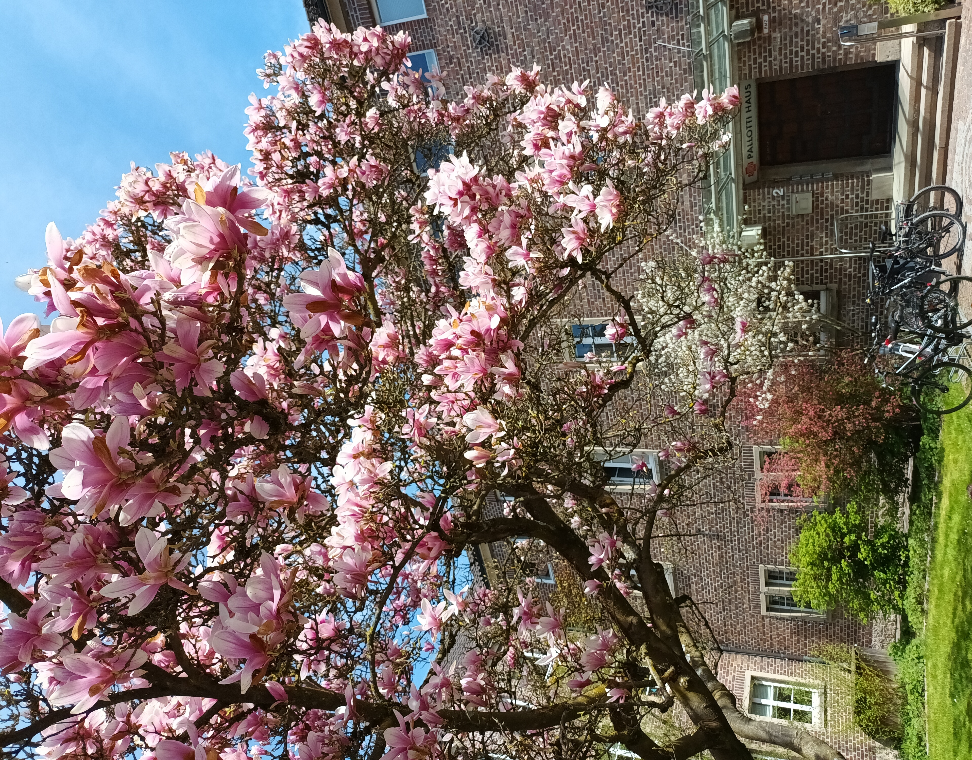
Gemeinsam fahren wir für zweieinhalb Tage in das Pallotti-Haus nach Freising. Die Teilnehmer aller bisherigen Kurse haben gerade diesen Teil des Alpha-Kurses als besonders kostbar erlebt. Neben den Vorträgen haben wir dort viel Zeit für Gespräche und fröhliche Gemeinschaft.

Die Themen des Wochenendes sind:
- Der Heilige Geist
- Wie kann ich Gott begegnen
Beginn: Freitag, 18.00 Uhr mit dem gemeinsamen Abendessen
(Anreise 17.00 Uhr)
Ende: Sonntag, nach dem Mittagessen
Die Anreise erfolgt mit öffentlichen Verkehrsmitteln oder erforderlichenfalls mit privaten PKWs.
Unsere Selbstkosten für Unterkunft und Vollpension betragen 202 € EZ und 182 € DZ
Jeder gibt im verschlossenem Umschlag nach seinen Möglichkeiten.
Unterkunft im Pallotti-Haus Freising, Pallottinerstr. 2 | 85354 Freising,
nähere Informationen siehe https://www.pallottiner-freising.de
_____________________________________________________________________________________
Pfarrei Christus Erlöser
Maximilian-Kolbe-Allee 18,
81739 München
www.christus-erloeser.de
VERBINDLICHE ANMELDUNG
zum Alpha-Wochenende
von Freitag, 16.05.2025 bis Sonntag 18.05.2025

Name:
Mail-Adresse, Telefon:
Unterbringung im Einzelzimmer
Unterbringung im Doppelzimmer mit
Ich biete eine Mitfahrgelegenheit für Personen
Ich suche eine Mitfahrgelegenheit
Sonstiges:
Anmeldung bitte bis spätestens 29.04. per Mail an: AFrisch@ebmuc.de,
per Post an das Pfarrbüro oder am 29.04. zum Alpha-Abend mitbringen.

Weitere Informationen:
- Bringe gerne dein Musikinstrument zum Liederbegleiten mit.
Zum Haus:
- Die drei Parkplätze unmittelbar vor dem Eingang sind nur zum Be- und Entladen.
- An der Rezeption erhält man Code und Stellplatznummer für die Tiefgarage im benachbarten Neubau, Kosten: 4 € / Tag
- Anreise mit der Bahn
Über München mit S-Bahn (S1 Endstation Freising) oder Regionalbahn, dann zu Fuß ca. 20 Minuten.
Am Bahnhof stehen auch Taxis bereit (ca. 10 Euro) oder Busse Nr. 630 und 631 bis Vimystrasse.
Dann 5 Minuten die Vimystrasse entlang bis zur Pallottiner Kirche.
